**TABARA DE LIMBA ENGLEZA IN SAN FRANCISCO UNIVERSITY OF CALIFORNIA, BERKLEY**

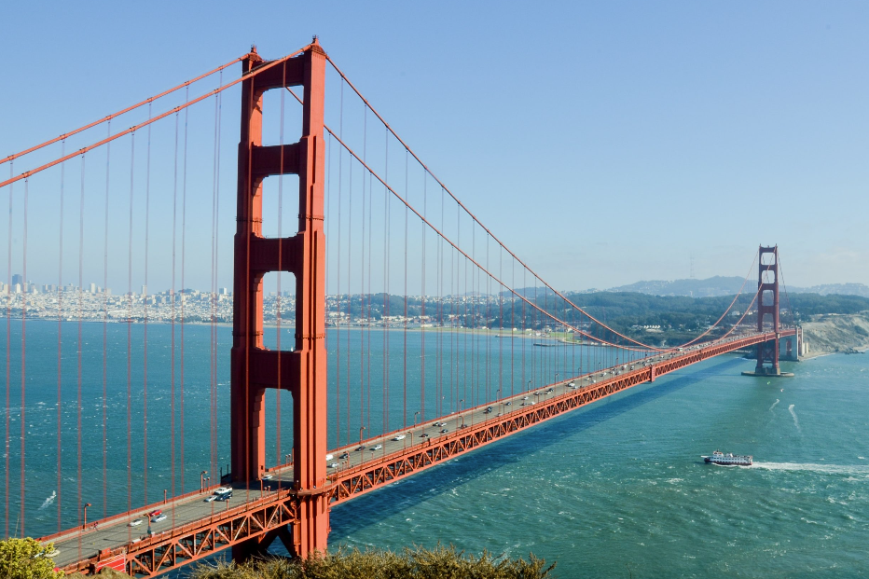

***Alăturați-vă nouă pentru o vară de neuitat la tabăra noastră de vară, găzduită pe frumosul campus UC Berkeley din zona golfului San Francisco. Programul nostru este atent conceput pentru a oferi elevilor aventuri educaționale în California, îmbunătățind abilitățile lor de limba engleză și creând amintiri de neprețuit. Pregătiți-vă pentru o călătorie plină de emoții, care include vizite iconice la celebrul Golden Gate Bridge, recunoscut ca una dintre cele Șapte Minuni ale Lumei Moderne, explorarea pitorească a plajei Santa Cruz și a vibrantului Pier 39, un tur al istoricei Insule Alcatraz și o incursiune în distracțiile din California’s Great America Amusement Park. Programul nostru este o oportunitate unică de a învăța, de a explora și de a vă face prieteni din întreaga lume. Pregătiți-vă pentru o vară pe care o veți prețui toată viața!***

|  |  |  |
| --- | --- | --- |
| **PERIOADA** | **NR. NOPTI** | **TARIF** |
| **29 iunie-10 august 2025** | **7 Nopti**  **14 Nopti** | **2130 USD**  **3948 USD** |

***Varsta 13-17 ani***

* **PACHETUL INCLUDE:**
* Cazare cu pensiune completă în campus universitar
* 15 ore de lecții de limba engleză pe săptămână
* Transfer aeroport dus-întors pentru grupuri
* Program de activități și excursii, inclusiv toate transporturile publice sau private necesare
* Materiale de curs
* **Certificat de absolvire a cursului**
* Taxa de înregistrare inclusă doar pentru grupuri
* **PACHETUL NU INCLUDE:**
* Bilet de avion dus-intors
* Cheltuieli suplimentare
* Asigurare de calatorie
* Taxa autorizatie de calatorie SUA-ESTA -21 USD

**LOCATIE**

UC Berkeley University Avenue & Oxford Street,Berkeley, CA 94720, USA

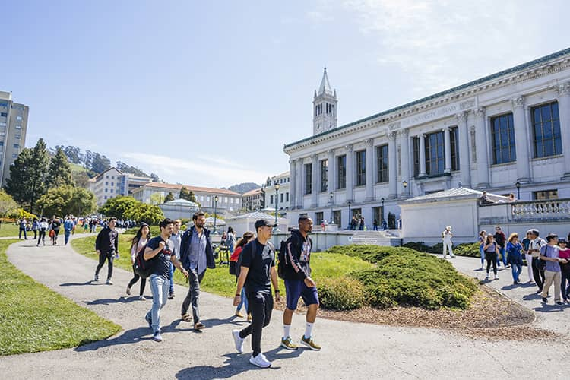Campusul Berkeley este situat în Berkeley, California, la doar cinci mile nord de centrul orașului Oakland, în zona golfului San Francisco. Campusul oferă vederi spectaculoase către San Francisco, iconicul Golden Gate Bridge, Marin County și alte părți ale zonei East Bay. Acesta include Campus Park, unde se află majoritatea programelor academice și de cercetare ale UC Berkeley, precum și facilități pentru viața studențească. Pe lângă Campus Park, universitatea deține și Hill Campus, Clark Kerr Campus și alte proprietăți situate în orașul ce înconjoară zona principală a campusului.

**SOSIRE LA AEROPORT**

Unul dintre liderii noștri de activitate vă va întâmpina la aeroport și vă va ura bun venit în Statele Unite la sosire.

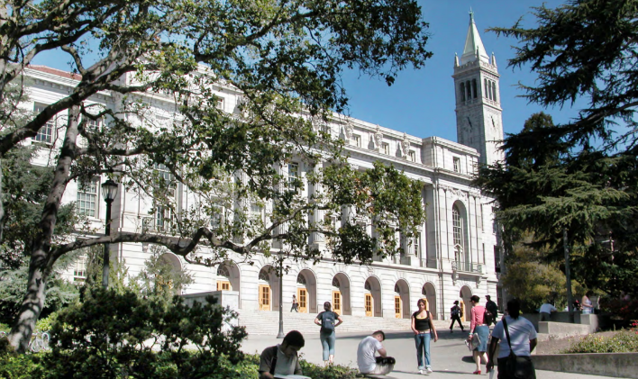**FACILITATI**

Spații interioare și exterioare pentru activități interactive, incluzând cursuri de conversație, seri internaționale, discoteci și multe altele.

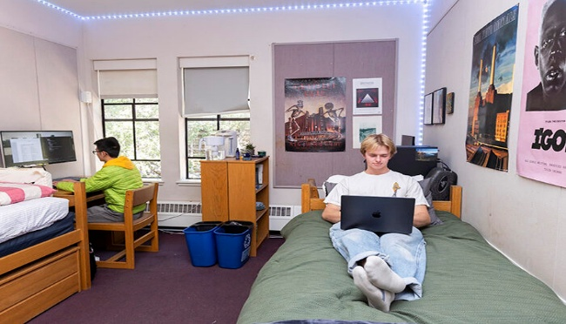

**DETALII CAZARE**

Camere duble cu băi comune, de același gen (1:5).

**MESE**

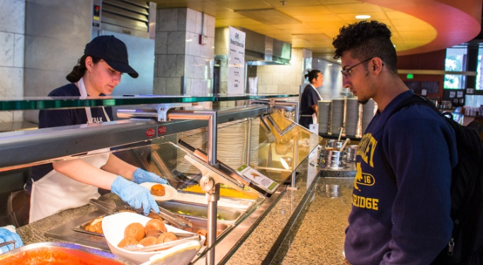Mic dejun: 07:30 - 09:00 - Mic dejun cald cu mai multe opțiuni  
Prânz: 11:30 - 13:30 - Prânz cald cu mai multe opțiuni  
Cină: 17:30 - 19:00 - Cină caldă cu mai multe opțiuni

Mese tip "all you can eat" (variază zilnic), cu garnituri, opțiuni vegetariene zilnice și desert (putem să acomodăm alergiile și intoleranțele alimentare dacă sunt anunțate din timp).

**STUDII ACADEMICE**  
Dimensiunea medie a clasei: 14 cursanti  
Niveluri de engleză: De la Elementar la Proficient (programul poate fi ajustat pentru niveluri inferioare).  
În circumstanțe excepționale, această medie poate varia.

Curriculumul programului nostru pentru juniori este aprobat de British Council.

**La ce mă pot aștepta?**

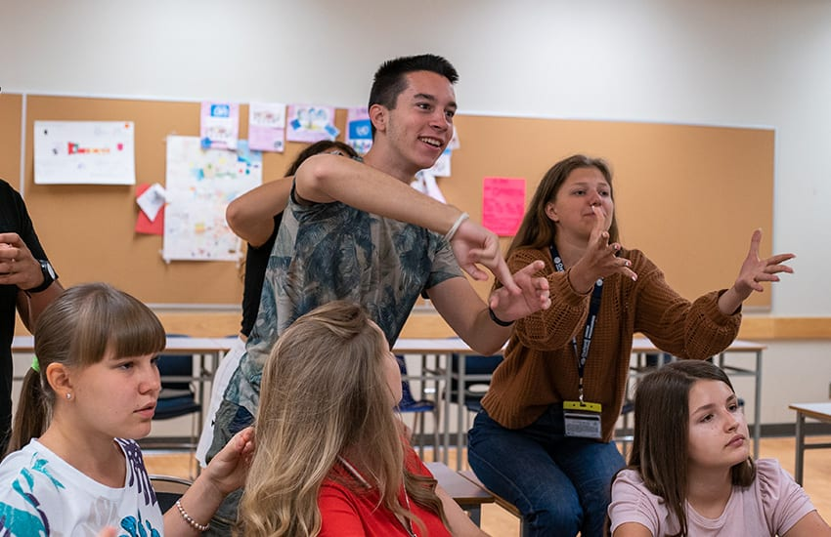Fiecare student care vizitează un centru educațional merită să câștige încredere, să-și îmbunătățească abilitățile de comunicare, să se simtă bine și să plece cu amintiri și prietenii de durată. Toate materialele de predare și învățare pentru cursurile noastre sunt concepute intern de echipa noastră academică și revizuite în funcție de feedback-ul primit de la studenți și de la grupurile de discuții ale profesorilor. Toți studenții susțin un test de plasament scris și oral în prima lor zi pentru a se asigura că sunt plasați corect în clase adecvate nivelului lor. De asemenea, fiecare student primește un manual cu toate materialele de învățare necesare pentru cursul său de limbă.

Abordarea noastră constă în oferirea unui program de studiu personalizat intitulat English for the 21st Century. Adolescenții sunt interesați de o gamă largă de subiecte care sunt relevante pentru viața, interesele și dezvoltarea lor. Scopul nostru este de a oferi lecții captivante și încurajatoare, astfel încât elevii să se simtă mai încrezători. Lecțiile sunt împărțite în două categorii principale: Studiul limbii și Limba în uz. Studiul limbii se concentrează pe elementele de bază ale limbii engleze și urmărește să dezvolte competența comunicativă a elevilor prin reîmprospătarea cunoștințelor pe care le au, extinderea vocabularului și aplicarea acestora în contexte 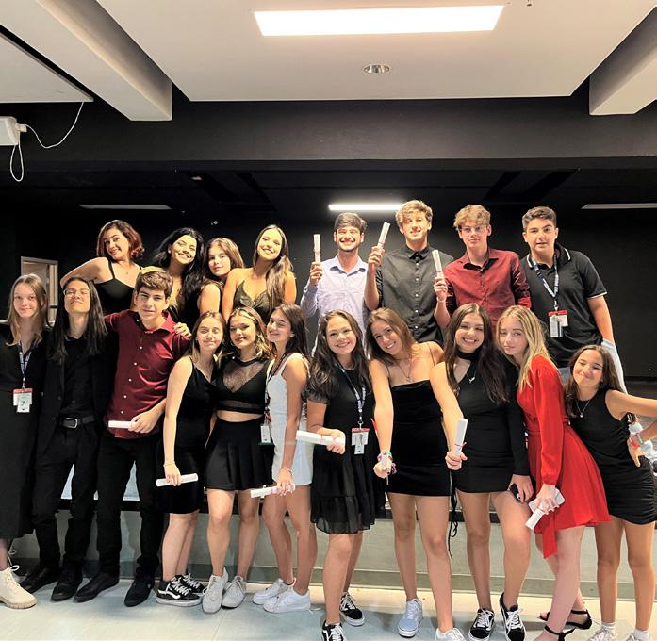reale și în activități captivante. În cadrul lecțiilor săptămânale de recapitulare, elevii reciclează limbajul nou fie în jocuri de rol, fie în activități extinse. Limba în uz are ca scop dezvoltarea competențelor transferabile de care elevii vor beneficia în afara clasei, incluzând lecții tipic britanice care explorează diferite aspecte culturale ale vieții din Regatul Unit, precum și proiecte axate pe cooperare și creativitate.

Ziua absolvirii

**PROGRAMUL PENTRU TABARA DE 7 ZILE**

|  |  |  |  |
| --- | --- | --- | --- |
| ZIUA | DIMINEATA | DUPA-AMIAZA | SEARA |
| 1 | Sosiri | Sosiri | Turul campusului si activitati de socializare |
| 2 | Test de plasament si lectie | Jocuri de echipa | Concurs cu intrebari |
| 3 | Lectie | Podul Golden Gate | Vanatoare de comori |
| 4 | Lectie | Tur Downtown Telegraph Avenue | Seara de film |
| 5 | Lectie | Exploratorium & Embarcadero | Joc capturarea steagului |
| 6 | Lectie | Arte si mestesuguri | Seara internationala |
| 7 | Tur Sillicon Valley | Tur Sillicon Valley | Tur Sillicon Valley |

**PROGRAMUL PENTRU TABARA DE 14 ZILE**

|  |  |  |  |
| --- | --- | --- | --- |
| ZIUA | DIMINEATA | DUPA-AMIAZA | SEARA |
| 8 | Plimbare Plaja Santa Crus &Boardwalk | Plimbare Plaja Santa Crus &Boardwalk | Club chill |
| 9 | Lectie | Sesiune de teatru de drama | Concurs de talente |
| 10 | Lectie | Tur pietonal Chinatown si Mica Italie | Concurs ‘Scapa oul’ |
| 11 | Lectie | Vizita la Gradina Botanic UC din Berkley | Seara de Karaoke |
| 12 | Lectie | Vizita la Acvariul din Golf | Jocuri de echipa |
| 13 | Lectie | Activitati de teatru si dansuri | Disco |
| 14 | Vizita Pier 39, Alcatraz si croaziera cu barca in Golf | Vizita Pier 39, Alcatraz si croaziera cu barca in Golf | Vizita Pier 39, Alcatraz si croaziera cu barca in Golf |

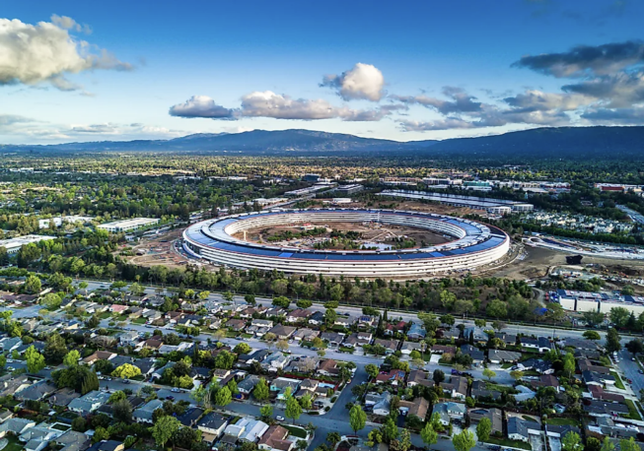**EXCURSII**

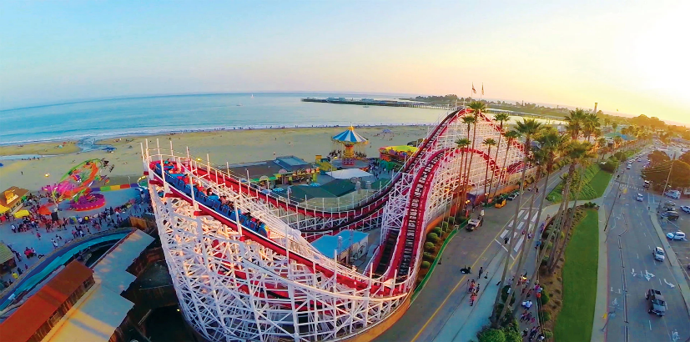

Golden Gate Bridge

Sillicon Valley

PLAJA SANTA CRUZ

**TRANSPORT**

Transportul de la aeroport este asigurat pentru grupuri, care sunt întâmpinate la sosire de un membru al echipei. Aeroporturile principale sunt San Francisco International (SFO), aflat la aproximativ 50 de minute de campus, și Oakland International (OAK), situat la 30 de minute distanță.

Campusul are acces facil la transportul public, cu o durată medie de 35 de minute până în centrul orașului San Francisco. Studenții pot participa la excursii organizate către destinații iconice precum Disneyland Park, Silicon Valley, Santa Barbara, Old Fisherman’s Wharf, San Diego și faimosul Hollywood Sign.

Pentru studenții individuali, transferurile de la aeroport sunt disponibile contra cost.

**SIGURANTA**

Securitatea campusului este asigurată 24 de ore pe zi. La sosire, fiecare student trebuie să achite un depozit de 100 de dolari pentru eventuale daune sau pierderea cheii.

**INSCRIERE SI POLITICI DE ANULARE**

Rezervările vor fi procesate la primirea unui formular de rezervare completat și sunt garantate după primirea unui depozit de 20%.

Avansurile trebuie primite cel târziu pe 15 martie 2025. Plata integrală este necesară până pe 7 mai 2025.

90% din taxele indicate vor fi returnate dacă un curs este anulat, în scris, înainte de 10 mai 2025. Nu se vor oferi rambursări pentru anulările primite după 10 mai 2025. 10% din taxe sunt nerambursabile. Anulările trebuie întotdeauna făcute în scris și veți primi o confirmare a anulării înapoi. Anulările din cauza refuzului vizei vor fi analizate pe caz și nu se garantează rambursarea.